实验3.3 用交换机创建和管理VLAN
一、实验目的
1. 掌握交换机VLAN划分的方法。
2. 掌握跨交换机相同VLAN间通信的调试方法。
3. 了解交换机接口的trunk模式和access模式。

二、实验环境及网络拓扑
1. 实验环境
（1）硬件环境：计算机一台，配备网卡及局域网环境。
（2）软件环境：Windows 7操作系统，Cisco Packet Tracer软件。
2. 网络拓扑
两台交换机Switch0、Switch1 及八台计算机PC0~PC7 构成网络，网络拓扑如图1所示。其中，交换机与计算机之间使用直通双绞线将其快速以太网FastEthernet 端口相连，交换机Switch0 与Switch1 之间使用交叉双绞线将其快速以太网FastEthernet 端口相连接。

图1 网络拓扑图

三、实验步骤及结果分析
1. 创建网络拓扑。创建如图2所示的网络拓扑。
①添加交换机。在设备类型选框内先找到需要添加设备的类型“Switches”，然后在同类设备选框中选择“Switch-PT”。将选中的内容添加到工作区。

图2 网络拓扑图
②将物理端口更换为快速以太网端口，如图3所示。具体步骤如下：选择Switch0，选择Physical选项卡，单击关闭交换机后拖动修改交换机物理端口；按照同样的方法，将Switch1的端口全部更改为快速以太网端口。
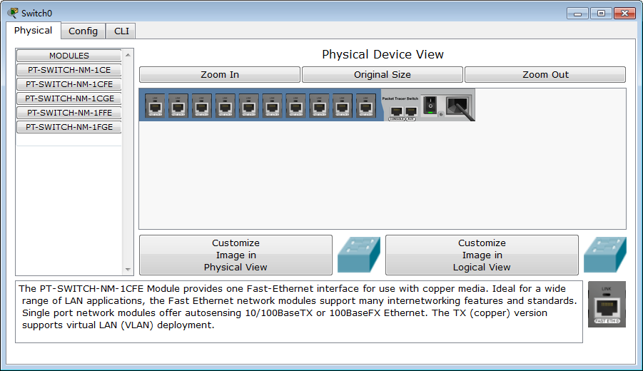
图3 更改后的交换机端口
③添加计算机。选择“End Devices”，依次完成PC0~PC7的添加。
④连接所添加设备，创建网络拓扑。PC0、PC1接在Switch0的FastEthernet0/1~2/1端口上，PC2、PC3接在Switch0的FastEthernet3/1~5/1端口上；接在Switch1上的PC4~PC7同理。各台PC 与Switch0 和Switch1 的FastEthernet 端口之间用直通双绞线连接，Switch0 与Switch1 之间用交叉双绞线连接FastEthernet9/1 端口。
⑤配置计算机。依次设置各主机PC0~PC7 的IP 地址及子网掩码。
2. 创建VLAN。
在Switch0 和Switch1 上创建VLAN100和VLAN200，同时划分端口。具体步骤如下：单击工作区中Switch0 图标，弹出设备配置管理窗口，选择“config”选项卡，选择VLAN数据库，填入相关信息，完成创建；按照同样的方法，创建VLAN200。其结果如图4所示。
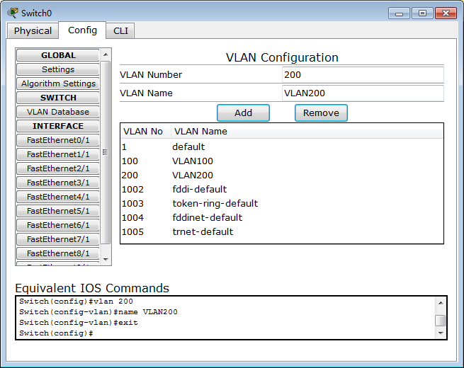
图4 在Switch0上创建VLAN100和VLAN200
参照Switch0 的配置方法，对Switch1 进行配置和VLAN 的创建。
3. 划分端口。
以Switch0为例，将端口0划分给VLAN100；按照同样的方法，将端口1、2划分给VLAN100，端口3~5划分给VLAN200，端口6~8为默认VLAN1。单击工作区中Switch0 图标，弹出设备配置管理窗口，选择“config”选项卡，配置各端口VLAN的划分。端口0的配置结果如图5所示。
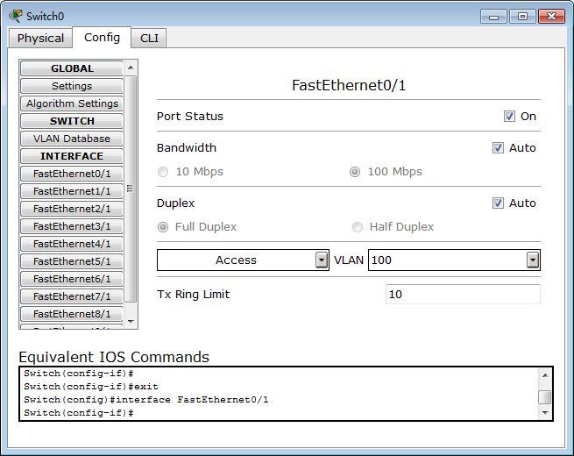
图5 接入端口的配置
将端口9设置为级联（Trunk）端口，如图6。按照同样的方法配置Switch1。
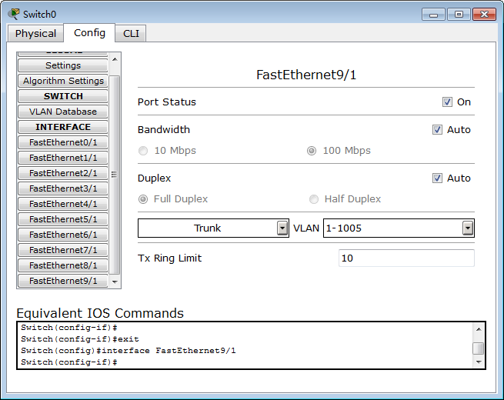
图6 级联端口的配置
4. 测试网络连通性。具体步骤如下：
（1）PC0 ping PC1：PC1的IP地址为192.168.1.102， PC0 和 PC1 为同一台交换机上的快速以太网端口，并且都划分在VLAN100 下。打开 PC0 的命令提示符界面，输入ping 192.168.1.102,，结果如图7所示。
结论：PC0 成功 ping 通 PC1，说明同一台交换机上相同VLAN 下各主机可以互相访问。
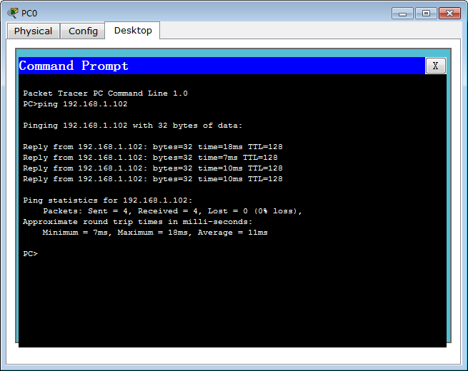
图7 PC0 ping PC1
（2）PC0 ping PC2：PC2的IP地址为192.168.1.201，PC0 和 PC2 为同一台交换机上的快速以太网端口，但分别划分在 VLAN100 和 VLAN200 下。打开 PC0 的命令提示符界面，输入 ping 192.168.1.201，结果如图8所示。
结论：PC0未成功ping通PC2，说明同一台交换机上不同VLAN下各主机不可以互相访问。
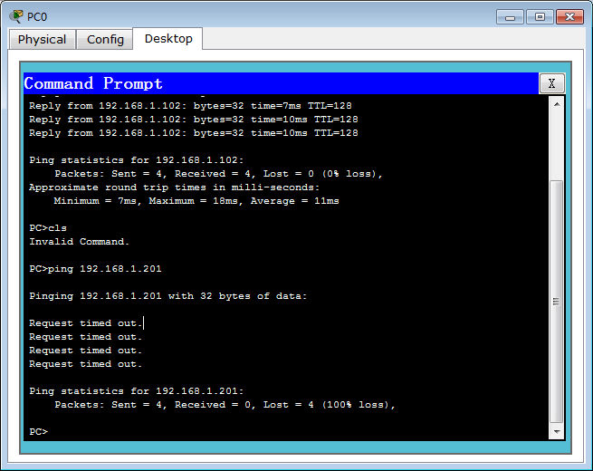
图8 PC0 ping PC2
（3）PC0 ping PC4：PC4的IP地址为192.168.1.103，PC0 和 PC4 为不同交换机（两个交换机经过Trunk,口连接）上的快速以太网端口，但均划分在VLAN100下。打开PC0的命令提示符界面，输入ping 192.168.1.103，结果如图9所示。
结论：PC0成功ping通PC4，说明不同交换机（两个交换机经Trunk口连接）上的相同VLAN 下各主机可以互相访问。
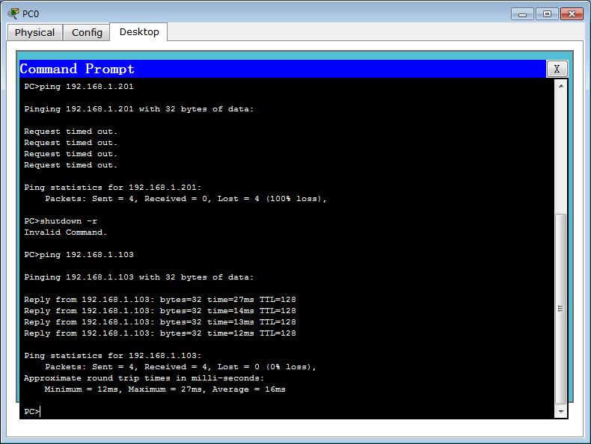
图9 PC0 ping PC4
（4）PC0 ping PC6：PC6的IP地址为192.168.1.203，PC0 和PC6 为不同交换机（两个交换机经Trunk口连接）上的快速以太网端口，且分别划分在VLAN100、VLAN200 下。打开PC0的命令提示符界面，输入ping 192.168.1.203，结果如图10所示。
结论：PC0未成功ping通PC6，说明不同交换机（两个交换机经Trunk口连接）上的不同VLAN下各主机不可以互相访问。
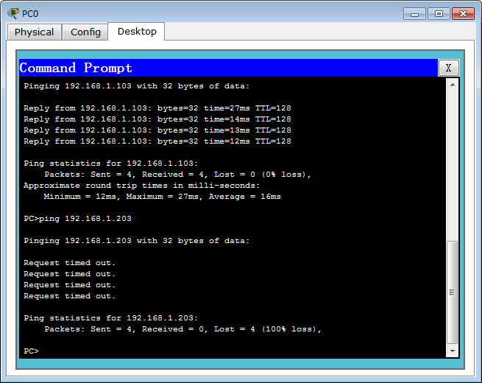
图10 PC0 ping PC6
四、实验总结
VLAN的作用是减少广播风暴，隔离网段；经过Trunk口连接的两个交换机，其功能上等同于一个交换机（端口增多）；相同VLAN下各主机可以互相访问，不同VLAN下各主机不能互相访问。

